**3. Ubicación de los Números Racionales**

**1. Ubique los siguientes Números en la Recta Numérica.**

**-1/5, -0.7, 0.4, 2/7, 3.4**

**2. Identifique los Números indicados en la siguiente recta Numérica, escríbalos en fracción.**

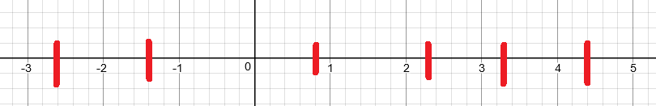

**3. Identifique los Números indicados en la siguiente recta Numérica, escribanos en decimales.**

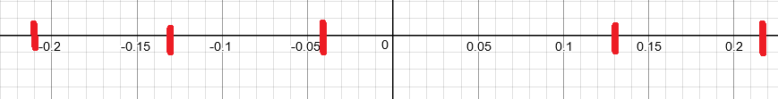

**4. Escriba 5 números racionales en una recta Numérica con intervalos de 25 unidades.**